附件清单（一）
序号 | 配置项目 | 主要说明
1 | 模型 | 中等职业学校机械类金大鹰主编《机械制图习题集》第六版 一书造型；140件/套，硬塑材质
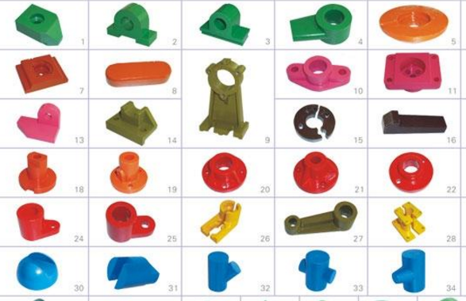
2 | 实训室文化墙 | 90CMX60CM实验室挂图10张
3中望２Ｄ和３Ｄ软件及机械绘图教材
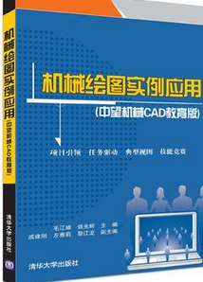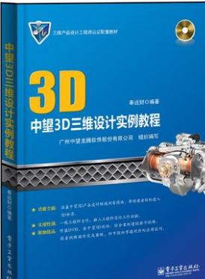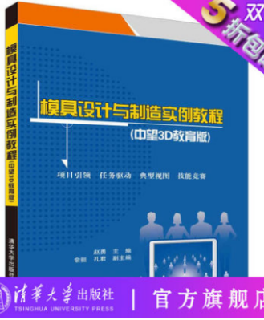

软件 | 大赛名称 | 赛项
中望机械CAD教育版 | 全国职业院校技能大赛中职组 | “现代模具制造技术”赛项；  “数控综合应用技术”赛项；  “机械装配技术”赛项
中望机械CAD教育版 | 全国职业院校技能大赛中职组 | “零部件测绘与CAD成图技术”赛项
中望机械CAD教育版 | 全国职业院校技能大赛中职组 | “数控铣加工技术”赛项
中望3D教育版 | 全国职业院校技能大赛中职组 | “现代模具制造技术”赛项  “数控综合应用技术”赛项
中望3D教育版 | 全国职业院校技能大赛中职组 | “零部件测绘与CAD成图技术”赛项  “智能制造生产线运营与维护”赛项  “复杂部件数控多轴联动加工技术”赛项
中望3D教育版 | 全国职业院校技能大赛中职组 | “数控铣加工技术”赛项

4·展示柜
